MACROECONOMÍA

BALANZA DE PAGOS
La balanza de pagos (BP) es una herramienta fundamental para la toma de decisiones económicas; sea para evaluar la marcha de un negocio, la factibilidad de aumentar la producción o determinar si es conveniente o no cambiar las características de un producto o servicio. Cualquier ingeniero debe estar en capacidad de reconocer las variables que conforman la BP y realizar el análisis que posicione de mejor modo su prestación profesional.
Podemos decir que existen dos visiones de la BP, una es la tradicional, documental o contable, que es nada más y nada menos que plasmar en un documento la evolución de las variables que la componen. O sea, es una visión netamente histórica amén de poder, a partir de ella, realizar proyecciones interesantes.
La segunda es altamente dinámica ya que se puede actualizar cotidianamente y conforma una muy buena herramienta para que cada profesional realice su propio análisis. Esta visión operativa, a mi juicio, es de vital importancia para concluir rápidamente que cursos de acción tomar ante la mínima modificación de variables.

Visión Documental o Contable:
Es un documento contable que registra sistemáticamente el conjunto de transacciones económicas de un país con el resto del mundo durante un periodo de tiempo.
Suministra información detallada de cada una de las transacciones ya sean de servicios, de bienes o financieras, y desde ya, la veracidad de los datos volcados es determinante para a partir de allí poder comprender el real desenvolvimiento del intercambio nacional y proyectar sobre bases sólidas.
Su desagregación es la siguiente:
- Cuenta Corriente | Balanza comercial | Importaciones
- Cuenta Corriente | Balanza comercial | Exportaciones
- Cuenta Corriente | Balanza de servicios | Transportes
- Cuenta Corriente | Balanza de servicios | Seguros
- Cuenta Corriente | Balanza de servicios | Viajes
- Cuenta Corriente | Balanza de servicios | Inversiones
- Cuenta Corriente | Balanza de transferencias
- Cuenta de Capital | Balanza de capital a largo plazo | Inversiones
- Cuenta de Capital | Balanza de capital a largo plazo | Créditos
- Cuenta de Capital | Balanza de capital a corto plazo | Inversiones de CP
- Cuenta de Capital | Balanza de capital a corto plazo | Créditos de CP
- Cuenta de Capital | Variación de reservas
- Errores y Omisiones

- Cuenta Corriente:
  - Balanza Comercial: está conformada por importaciones (son los bienes y servicios provenientes del extranjero que compran los residentes nacionales) y exportaciones (venta de bienes y servicios de residentes nacionales a extranjeros) de mercaderías.
  - Balanza de Servicios: está integrada por el conjunto de importaciones y exportaciones de servicios. Ellos son transporte (servicios ofrecidos por empresas nacionales menos el valor de los servicios contratados en el extranjero), seguros (los contratados por extranjeros a empresas nacionales menos los contratados por nacionales en el resto del mundo), viajes (ingresos por entrada de turistas menos egresos de nacionales que viajan al exterior) e ingresos de inversiones (ingresos por las rentas realizadas por nacionales realizadas en el extranjero menos los pagos derivados de las inversiones extranjeras en Argentina).
  - Balanza de Transferencias: transferencias realizadas por los extranjeros a residentes nacionales (donaciones) menos las realizadas por nacionales al extranjero.
- Cuenta de Capital:
  - Balanza de Capital a LP: conformada por inversiones (de los extranjeros en Argentina menos las de los nacionales en el extranjero) y créditos (de instituciones extranjeras a residentes argentinos menos los créditos de instituciones nacionales a residentes extranjeros)
  - Balanza de Capital a CP: conformada por entradas de capital a la Argentina menos las salidas de capital argentino al extranjero.
  - Variación de Reservas: permiten equilibrar los saldos conjuntos de la Balanza de Cuenta Corriente y a la Balanza en Cuenta de Capital. Las reservas son las posesiones de divisas y otros activos que tiene un país.
- Errores y Omisiones:
Se asientan ajustes de tipo contable.

Visión operativa:
Para su comprensión es necesario imaginarse una balanza y sus dos discos. Si en uno de ellos colocamos mayor peso que en el otro, obviamente ya no habrá equilibrio. Entonces si las variables que inciden en la Cuenta Corriente aumentan y no lo hacen proporcionalmente los que definen la Cuenta de Capital, o viceversa, encontraremos un desequilibrio en la Balanza de Pagos. Entonces:

DEFICIT DE CUENTA CORRIENTE + ENTRADA NETA DE CAPITAL = CERO
BP = CUENTA CORRIENTE + CUENTA DE CAPITAL
BP = X-M (Y, Y*, e) + CF (i – i*)
La Cuenta Corriente está determinada por las exportaciones netas (o sea restado el valor de las importaciones) lo que a su vez se determina por el ingreso de los nacionales (Y), el ingreso de los extranjeros (Y*) y el tipo de cambio real (e). Por otro lado, la Cuenta de Capital está establecida por el resultado del intercambio en la compraventa de activos financieros (CF), lo que a su vez se ve influenciado por la diferencia entre la tasa de interés nacional (i) y la tasa de interés extranjera (i*).
Es fácil comprender que dentro de cada una de las cuentas existe un equilibrio propio, por lo que para lograr el equilibrio definitivo de la BP resultará de dos resultados previos surgidos de sendos equilibrios. Por ejemplo, si el ingreso nacional (Y) aumenta sustancialmente por sobre el ingreso extranjero (Y*) y al mismo tiempo es beneficioso el tipo de cambio real (e), el resultado será superior que si por el contrario fuera mayor el ingreso extranjero (Y*) por sobre el nacional (Y) con un tipo de cambio real (e) desfavorable.
Lo anterior advierte la correcta evaluación de cada una de las variables focalizando especialmente aquellas dadas en los mercados en que nuestros productos o servicios se comercializan o donde aspiramos que eso suceda.
Sin procurar profundizar sobre los efectos de un desequilibrio en la BP ya que escapa al nivel básico de este documento, debe quedar claro que no siempre la BP es igual a cero, y los Estados deben tomar medidas para torcer tal situación. Por ejemplo, si un país incurre en un déficit por cuenta corriente, gastando en el extranjero más de lo que recibe por sus ventas en el resto del mundo, ha de financiarse vendiendo activos o pidiendo créditos externos. O sea, cualquier déficit por cuenta corriente ha de financiarse necesariamente por medio de un ingreso en la cuenta de capital.

SISTEMA FINANCIERO Y TIPO DE CAMBIO
El sistema financiero está formado por el conjunto de instituciones que proporcionan recursos monetarios al resto de los sectores del sistema económico para el desarrollo de sus actividades. La principal función del sistema financiero es actuar como intermediario entre quienes disponen de ahorros que desean colocar con cierta rentabilidad (unidades prestamistas) y quienes tienen necesidad de financiación y están dispuestos a pagar un interés para conseguirla (unidades prestatarias).
Las instituciones que conforman al sistema financiero son: el Gobierno, el Banco Central, los intermediarios financieros, los prestamistas y finalmente los prestatarios.
Respecto del Banco Central, éste tiene funciones monetarias y no monetarias. Entre las monetarias se encuentran: la creación y puesta en circulación del dinero legal, regular y controlar la creación de dinero bancario regulando el volumen de créditos e instrumentar la política monetaria del país.
Entre las funciones no monetarias se encuentran: ser el banco del Estado, conceder préstamos a corto plazo al gobierno para que pueda hacer frente a problema de liquidez (a través de las denominadas letras de tesorería comúnmente llamadas LETES), custodiar y gestionar las reservas de oro y divisas del país, ser el banco de bancos y mantener parte de los encajes de los intermediarios financieros. Otras funciones de suma importancia son la de emitir títulos de deuda interna y externa, fijar la cotización de la moneda respecto de una extranjera o regularla mediante operaciones de compra y venta.
Por su parte, los intermediarios financieros pueden desagregarse en bancarios y no bancarios. Sobre los primeros las principales funciones son: la mediación entre ahorristas y prestatarios, la creación del dinero bancario mediante la apertura de depósitos y servicios de caja de seguridad donde los particulares pueden guardar efectivo y bienes. También brindan servicios de gestión, facilitando a las empresas y al sector público los cobros y los pagos de facturas, impuestos, jubilaciones, sueldos, etc. Así mismo el cambio de moneda extranjera y otros servicios.
En cuanto a los no bancarios la principal diferencia es que éstos no pueden crear dinero bancario, aunque también se encuentran bajo la tutela del Banco Central. Algunos de ellos son: compañías de seguro, fondos de inversión y las extintas administradoras de fondos de jubilación y pensión (AFJP).
Un tema de vital importancia es el de tipo de cambio, ya que constituye una porción importante de la vinculación del país con el resto del mundo. Es nada más y nada menos que la valuación de nuestra moneda en valor de otra moneda extranjera. La práctica cotidiana ha impuesto una visión distorsionada de este hecho al escuchar frecuentemente frases como: 3$ es igual a 1U$S. En realidad debiera decirse correctamente que 1$ equivale a 0,33 centavos de U$S. Pero la razón de esta visión que da importancia a la moneda extranjera sobre la nacional tiene más relación con una historia de frustraciones que con cuestiones técnicas de economía.
Existen dos tipos de cambio. El primero de ellos es el denominado tipo de cambio fijo, en el cual el Banco Central está dispuesto a comprar o vender sus monedas a un precio fijado en alguna otra. A este hecho se lo denomina intervención y para ellos debe la entidad financiera mantener reservas que le permita satisfacer el exceso de demanda y absorber el exceso de oferta para poder mantener fijo el valor de cambio.
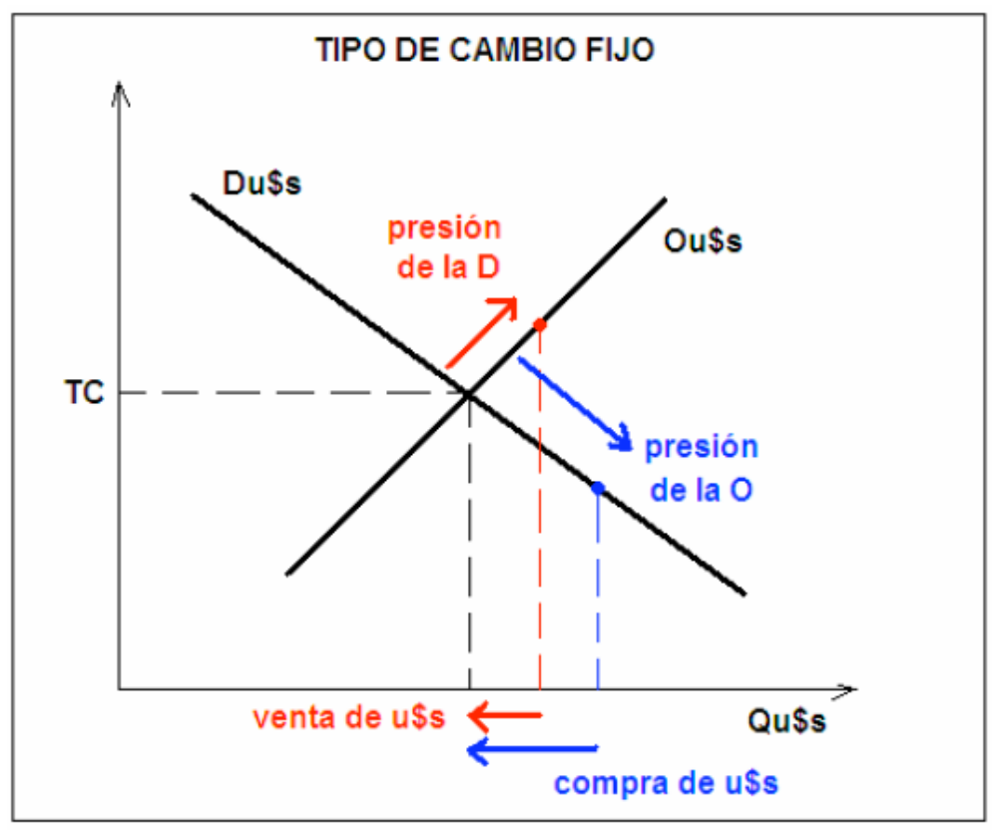
Por esta razón en la medida que el Banco Central mantenga el nivel de reservas necesario podrá intervenir; de lo contrario, o sea, imposibilitado de poder intervenir, seguramente no tendrá más opción que efectuar una devaluación de la moneda que implica un descenso del valor de cambio fijado precedentemente. Si por alguna razón el Banco Central decidiera aumentar el valor de la moneda existiendo un tipo de cambio fijo, entonces estaríamos en presencia de una reevaluación.
El otro tipo de cambio es el denominado flexible o fluctuante que a su vez tiene dos versiones. Una es el tipo de cambio fluctuante con flotación limpia donde el Banco central se mantiene al margen y permite que el tipo de cambio se determine libremente en el mercado de divisas y donde las transacciones oficiales de reservas son nulas.
El otro es el tipo de cambio fluctuante con flotación sucia o dirigida donde el Banco
Central fija límites a los valores a los que puede llegar (como máximo o mínimo) el tipo de cambio impulsado por el mercado. Para ello también la máxima entidad financiera debe contar con un nivel adecuado de reservas, de lo contrario no podría hacer frente al mantenimiento del acotamiento propuesto. Este es el tipo de cambio que rige en la actualidad en Argentina y en la mayoría de los países del mundo.
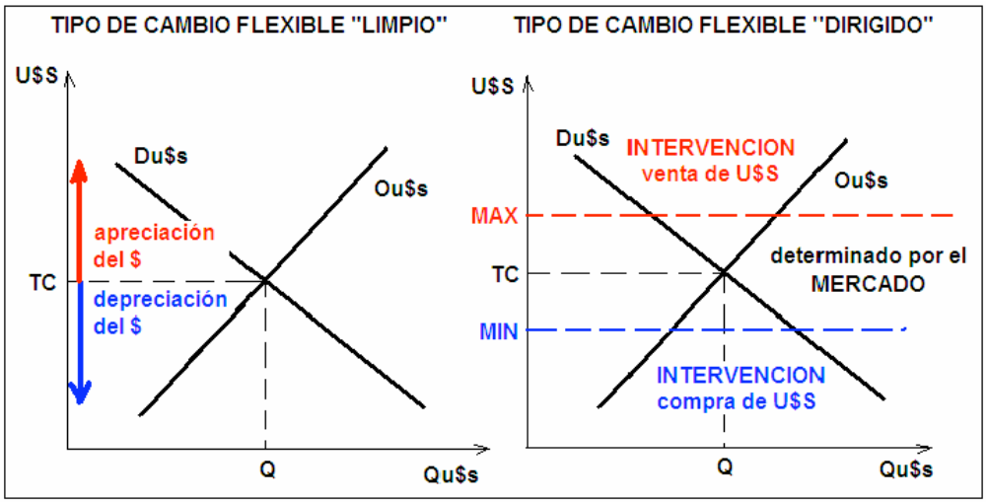
Si se produce una modificación en el tipo de cambio flexible a favor de la moneda nacional se dice que la misma se aprecia; por el contrario se deprecia.
Un último tema importante a tener en cuenta es el denominado tipo de cambio real que permite la comparación del nivel de precios entre dos naciones o mercados, lo que de manera indirecta muestra la competitividad del país respecto de otro.
$$TCR=TC*\frac{P^{*}}{P}$$
Se obtiene como el cociente entre el nivel de precios del extranjero (P*) y el nacional (P), ambos en la misma moneda y multiplicados luego por el tipo de cambio (TC). Su importancia radica en que, por ejemplo, si se produce una disminución del TCR implica que los precios extranjeros se han encarecidos comparados con los nacionales por lo que posiblemente los compradores mundiales serán propensos a comprar nuestros productos.

DINERO
Desde la antigüedad el intercambio ha requerido de un modo para concretar el traspaso de la titularidad de un bien de una persona a otra. Cuando dos partes pretenden comerciar un bien existe lo que se denomina una doble coincidencia de deseo, o sea, una persona tiene lo que la otra desea y viceversa y, si ambas consideran que sendos bienes poseen el mismo valor, el simple trueque de los mismos es suficiente para perfeccionar el acto de intercambio.
Sin embargo con la complejidad creciente del intercambio se generan situaciones en que dos personas pueden no tener una doble coincidencia de deseo sobre sus bienes sino que tan solo una de ellas pretenda el bien de la otra y en este caso de nada sirve el ofrecimiento de trocar los productos. Así mismo, aunque existiera la doble coincidencia de deseo, el valor asignado por quienes comercian con bienes y servicios puede ser disímil (situación que se da especialmente entre personas de diferentes culturas) y requerirse a uno de ellos que aporte otro bien para nivelar la valuación final de la operación (por ejemplo en la permuta de viviendas).
Por lo anterior, ha surgido desde la antigüedad la necesidad de contar con un elemento que funcione como medio de cambio o pago, el cual fue evolucionando a través del tiempo. Las sociedades primitivas utilizaron objetos como piedras, carozos o cuerdas anudadas que carecían de valor interno (valor asignado en base al deseo que provoca la titularidad de un producto) pero que en ese momento ya servían de elementos de cuenta sobre los bienes que poseían. Este sistema cayó en desuso debido a prácticas deshonestas (por ejemplo: al portador de una piedra que equivalía a una cabra, se le otorgaba una cabra enferma o vieja), y así es como los metales preciosos (u otros objetos escasos), cuyo valor interno es alto y además son fraccionables, toman ese lugar. El siguiente paso fue el que marcó el surgimiento de los Bancos. Los metales fueron resguardados por seguridad y comodidad en orfebrerías particulares y se reemplazaron por papeles certificados que podían ser intercambiados por dichos metales cuando el portador del papel así lo deseara.
Se produjo así una transición en el que el papel y la moneda acuñada acabaron jugando un importante rol; se volvieron codiciados, atesorables y su valor, al estar ligado al valor de los metales que la respaldaban, comenzó a experimentar los efectos de la oferta y la demanda, amenazando su estabilidad a lo largo del tiempo. Con el fin de terminar con este problema surge la idea de la moneda “desmaterializada” que hoy en día utilizamos, sin valor interno y basada en el poder adquisitivo (entendido como la cantidad de bienes que pueden adquirirse con una unidad monetaria, sus múltiplos o submúltiplos, independientemente del metal que pueda portar o en el que pueda convertirse).
La diferencia entre los conceptos de valor interno y poder adquisitivo se explica si se entiende que el valor interno de una unidad monetaria es el de la porción de metal que la respalda, mientras que el poder adquisitivo se expresa a través de la suma de unidades monetarias que son necesarias para comprar la misma porción de metal en algún mercado. Entonces resulta claro que el dinero con valor interno se enfoca en el dinero como medio de cambio, mientras que el dinero con base en el poder adquisitivo lo que intenta es que se mantenga constante la aptitud denominativa de valores que tiene el dinero y su función para cancelar pagos. Por otra parte, el valor corriente del dinero es sólo un indicador que resulta de promediar estadísticamente los precios de los bienes y servicios que están en el comercio, de los que surgen los índices que miden, entre otras cosas, el costo de vida.
La idea subyacente de este sistema es que aunque los precios se denominen en dinero, no son ellos los que condicionan el valor del dinero, sino el poder adquisitivo de la nación, para lo que fue necesario proclamar el curso legal del dinero (la numeralidad estampada y certificada en cada billete no puede ser negada o puesta en duda ni alterada), que es impuesto por el Estado y respaldado jurídicamente.
De esta manera es el Estado quien tiene el deber/atribución de hacer que el dinero posea un valor determinado y de que sea estable, siendo el único con potestad de generar dinero, y siendo él quien establece la organización y reglamentación del sistema monetario.
Cuatro son esencialmente las funciones del dinero. Es el medio de pago ya que evita que un vendedor le venda solo a quién posea un bien que él desee (la doble coincidencia de deseo antes mencionada) y evita que una persona esté merodeando hasta dar con alguien con quien realizar el trueque. Así mismo al mantener su valor con el paso del tiempo (aunque es pasible de situaciones de desvalorización como la inflación) tiene un bajo riesgo y se considera como depósito de valor. Además es la unidad de cuenta tal como lo es el metro para la longitud, ya que es la unidad en que se miden los precios, se llevan las cuentas y se denominan los valores. También se usa para la concreción de transacciones de largo plazo como préstamos o depósitos de jubilaciones por lo que es patrón de pago diferido.

Demanda y Oferta de dinero
La demanda de dinero (Dm) surge de la necesidad de las personas de hacerse con una cantidad suficiente de unidades monetarias para la realización de todas las necesidades de su vida cotidiana, que generalmente no se dan al mismo tiempo. Keynes consideraba que tres eran los elementos por los cuales una persona demandaba dinero: para realizar transacciones, (o sea, la utilización del dinero para realizar pagos regulares), como precaución para hacer frente a situaciones imprevistas, y finalmente, por especulación cuando existe incertidumbre sobre la evolución del valor monetario de otros activos.
Por las razones anteriores la Dm es siempre de saldos reales, lo que implica que las personas tienen dinero por el poder adquisitivo que de él emana y no por el interés en mantener sumas nominales abultadas (el dinero sólo adquiere valor cuando uno se deshace de él, y aun cuando se opta por guardarlo, se lo hace sólo porque puede gastarse luego). De esto surge una diferenciación importante; el dinero tiene dos valores: el nominal expresado en su expresión corpórea (por ejemplo $10) y el real determinado por la cantidad de un determinado bien o producto que podemos adquirir con el mismo. Y es en definitiva ésta ultima la razón por la cual es demandado.
Por otro lado la oferta de dinero (Om) está determinada por la cantidad nominal de billetes y monedas que el Banco Central esté dispuesto a generar para hacer circular y/o atesorar como reserva (junto con el dinero bancario que dicho Banco Central permita generar de acuerdo a su nivel de reservas), lo que comúnmente se denomina base monetaria.
La base monetaria está desagregada según la intención en que esté aplicado el dinero y siempre según potestad del Banco Central. Son cuatro categorías: el efectivo (considerando al dinero que no rinde intereses), M1 (Comprende los activos que pueden utilizarse directamente, inmediatamente y sin restricciones para efectuar pagos. Son los denominados activos líquidos: en cajas de ahorro, cuentas corrientes, etcétera, sobre los cuales se pueden girar cheques y retirar dinero a la vista), M2 (que comprende M1 y los demás activos que no son inmediatamente líquidos; ejemplo: depósitos a plazo) y finalmente M3 (que incluye a M2 y grandes depósitos negociables y compromisos de recompra).
Al ser la Om determinada por el Banco Central debemos considerarla como una recta perpendicular atendiendo a la calidad exclusiva del Estado en la generación de dinero. Si combinamos la Dm y la Om podemos determinar mediante nuestro conocido sistema de interacción de dos variables la operatoria del sistema del dinero, tal como se representa en el gráfico siguiente:
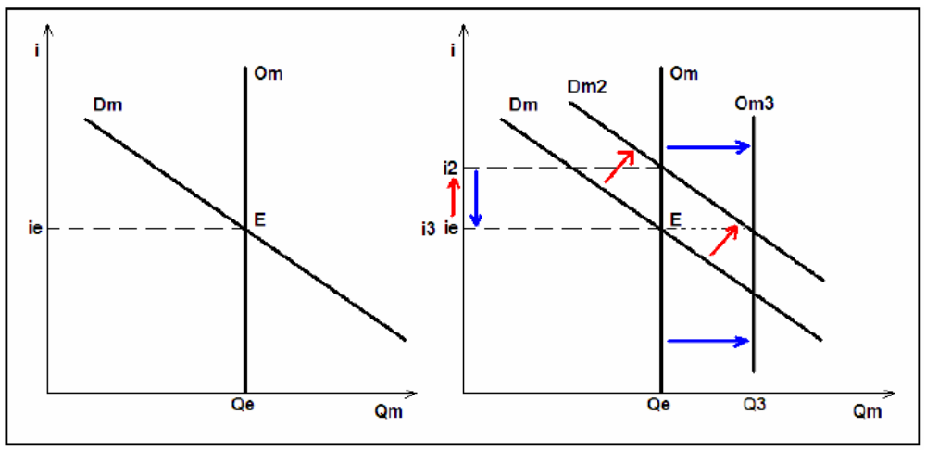
Cómo es fácilmente observable, un corrimiento en la Dm genera presión sobre el tipo de interés que es un elemento de vital importancia regulado por el Banco Central. De esta manera se reduce la presión sobre la Om y el ente Central puede afectar a la mencionada tasa o modificar la Om para desalentar a la misma y reposicionarla en el nivel deseado.
El mecanismo para afectar a la tasa, denominado mecanismo de transmisión monetaria, se lleva a cabo de la siguiente forma: primero el Banco Central enuncia una meta para la tasa de interés en base a sus objetivos y al estado de la economía, luego este mismo es quien efectúa operaciones en el mercado (compra y venta de valores) que modifican el nivel de las reservas y por consiguiente los bancos deben variar su tasa de interés (por ejemplo, si el Banco Central vende valores, disminuyen las reservas y los bancos suben la tasa de interés) con el deseo de acumular efectivo, y por último, los mercados reaccionan ante estos cambios, variando el nivel de inversión, el nivel del otorgamiento de créditos de los propios bancos, y la demanda agregada en general.
Este proceso forma parte de la política monetaria de una nación, que es una herramienta para alcanzar sus metas macroeconómicas y es conducida por el Banco Central.
La importancia de la tasa de interés radica entonces en que afecta directamente en el nivel de inversión e indirectamente en el nivel de producción nacional. Como se mencionará en las clases la inversión, ésta responde especialmente a la tasa de interés (i). Si un empresario reconoce una alta i según sea su propensión a la inversión (el b de la fórmula de inversión) dispondrá que los montos destinados a la inversión de la planta o negocio sean dispuestos a lucrar en mayor medida en el sistema financiero. De igual manera ocurrirá con las personas comunes respecto de sus ahorros (según afecten sus propensiones marginales a consumir y ahorrar) que desearán obtener mayores beneficios poniendo su dinero a interés que consumiéndolo o ahorrándolo utilizando medios propios.
Particularmente en el caso de las empresas, una modificación que eleve la i desalienta la inversión y a partir de la falta de ella se produce una caída en el nivel de producción, tal como se grafica más abajo.
Es importante aclarar que lo desarrollado se refiere al corto plazo. En el largo plazo, las políticas monetarias funcionan de una manera distinta: una baja tasa de interés mantenida por mucho tiempo para estimular a la inversión hará llegar al producto nacional a su nivel potencial, lo cual provocará un sobrecalentamiento de la economía con presiones inflacionarias. Por esto es que se dice que en el largo plazo, la política monetaria afecta principalmente al nivel de precios de los productos y tiene poco o ningún impacto sobre el producto real (sí sobre el nominal). Esto es fácil de comprender si se parte de que al principio hay recursos no utilizados en la economía y, conforme el plazo se hace cada vez mayor, los recursos se utilizarán en plenitud y los precios se harán más flexibles, llegando a un punto donde el nivel de producción no aumente y si los precios.
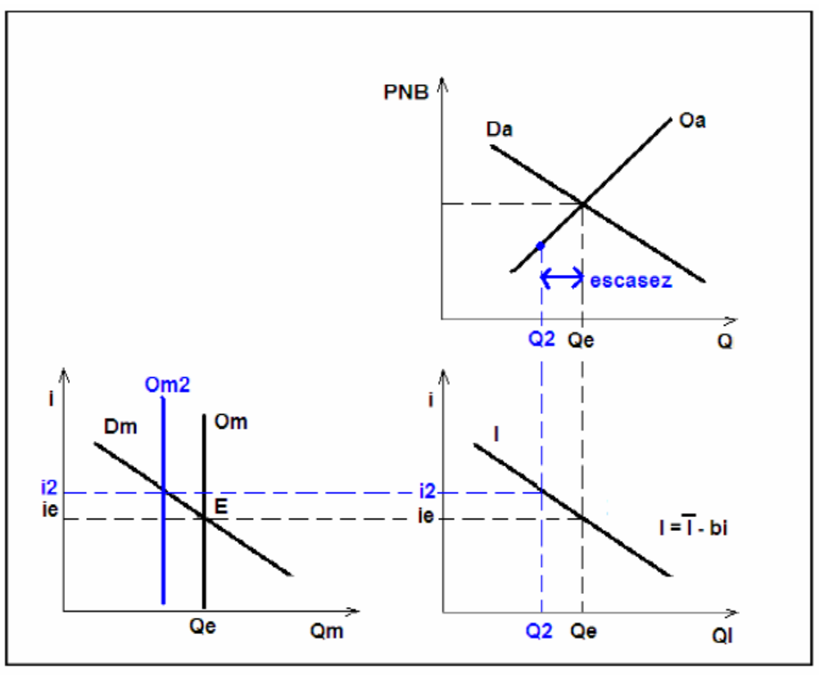
Un enfoque filosóficamente distinto al Keynesiano descripto anteriormente, puede darse desde el Monetarismo; que es un movimiento académico económico que sostiene que la oferta de dinero es el determinante primario, tanto en el corto plazo en el PBI nominal y real, como de los movimientos de largo plazo para los precios, por lo que propicia soluciones desde el control monetario y otorga gran importancia al valor corriente del dinero (a diferencia del Keynesiano, que reconoce muchas otras fuerzas que también afectan a estas cuestiones).
En tal sentido, si consideramos que la Om es fija ya que depende de la voluntad del Banco Central, se puede introducir una variable denominada velocidad del dinero, que conceptualmente mide el número de veces por año que una unidad monetaria es gastada en bienes y servicios, y se define de la siguiente forma:
Vm = PBI nominal / Om
Ahora, reconociendo que el PBI nominal es igual al nivel general de precios multiplicado por el producto total real, se puede establecer que:
Vm = P*Q / Om → P = (Vm / Q) * Om
Lo cual es la forma mediante la que se explica el nivel general de precios según el Monetarismo y da origen a la teoría cuantitativa de los precios. Esta teoría dice que los precios son proporcionales a la Om y de allí la importancia de que el Banco Central maneje inteligentemente la base monetaria para no afectar negativamente al nivel de precios de la economía.
Llevando más lejos el análisis de la ecuación sobre el nivel de precios, se puede observar que cuando un país tiene un rápido crecimiento monetario (con una alta velocidad de circulación del dinero) los precios se vuelven también cada vez más altos. Por esto es que los monetaristas creen que una oferta de dinero que crece a una tasa fija y que no varía nunca tiende a ser estabilizadora de la economía, desdeñando la función del Banco Central de establecer dicha tasa.

INFLACIÓN
La inflación es un alza en el nivel general de precios y solemos reconocerla como consumidores cuando sentimos que la mayoría de los productos que compramos están cada vez más caros, esto ocurre dado que el aumento del nivel de precios provoca la disminución del valor real. Esta sensación se agudiza si nuestra renta se mantiene constante por un periodo largo de tiempo ya que a medida que aumentan los precios somos irremediablemente más pobres (efecto renta).
Para saber la magnitud en que se modifica el nivel general de precios se utilizan índices que agrupan a distintos bienes y servicios. Cada consumidor podría armar su índice de precios según sus necesidades recurrentes, pero la ciencia económica ha generalizado el seguimiento de aquellos que le permiten establecer con certeza la evolución de precios de cada sector económico. Es así como, por ejemplo, se contempla un índice de precios al consumidor (IPC) que permite medir por comparación la evolución de precios de una canasta básica de bienes y servicios para las familias; o el índice de precios al por mayor (IPM) que de manera similar exhibe los incrementos de precios en la cesta de materias primas de comercios e industrias.
Como ilustración se puede mencionar que el IPC de la provincia de Santa Fe viene en alza desde el 2005, incrementándose desde aquel año hasta el mes de abril de 2012 en un 295%.
Entonces, si deseamos conocer la tasa de inflación (TI$, o sea, la proporción en que varían los precios) para un determinado sector de la economía, debemos seleccionar el índice de precios adecuado y someterlo al siguiente cálculo:
IP (año N) – IP (año N -1)
TI$ = ------------------------------------- x 100
IP (año N -1)

Si el cálculo anterior resultara negativo estaríamos en presencia de deflación, fenómeno poco usual que de todos modos también tiene implicancias negativas. La misma tiene lugar cuando desciende el nivel general de precios y la TI es negativa. Es consecuencia de, principalmente, dos razones: insuficiencia de la demanda agregada o exceso de la oferta agregada. En cualquiera de los dos casos mencionados los comerciantes deben reducir sus precios para poder cubrir -al menos- sus costos fijos. Las deflaciones prolongadas pueden producir períodos de depresión.
Si por el contrario el cálculo es positivo podemos establecer cuál es el nivel de inflación que padecemos según la siguiente escala que varía de unos a otros autores:
- TI$ ‹ a dos dígitos: es un nivel de inflación moderada. La gente sigue confiando en el poder de compra del dinero y acepta contraer convenios a mediano y largo plazo.
- dos dígitos ‹ TI$ ‹ tres dígitos: (algunos autores difieren en la cifra exacta) Es una inflación alta o galopante. La población pierde rápidamente confianza en el dinero y trata de desprenderse de él procurando seguridad en el acaparamiento de bienes o resguardándose en divisas de países con economía estable (dólar, euro, yen). Los contratos se realizan a corto plazo y con cláusulas indexatorias.
- TI$ › a tres dígitos: Comienza lo que se conoce como hiperinflación que es un proceso de aumento de precios descontrolado y caótico en el cual el dinero pierde todo su valor y se producen gravísimas distorsiones económicas, con los individuos tratando de desprenderse del dinero líquido que disponen antes que los precios vuelvan a subir y hagan que el dinero pierda aún más su valor.
Vale el ejemplo presentado por Samuelson sobre un escrito de la guerra civil estadounidense que pregonaba: “Antes solíamos ir a las tiendas con el dinero en el bolsillo y volvíamos con la comida en la cesta. Hoy vamos con el dinero en la cesta y volvemos con la comida en el bolsillo”.
Debemos preguntarnos cuáles son las razones que generan inflación. Dos de las causas posibles pueden ser analizadas con nuestro equilibrio del sistema económico, donde por un lado actúa la demanda agregada (Da) constituida por todos los requerimientos sectoriales que buscan satisfacerse: las familias (C), las empresas (I), el Estado (G) y el resto del mundo (X-M). Y por el otro la oferta agregada (Oa) que contempla el ofrecimiento de toda la producción nacional (industrial, agropecuario, de servicios, etc.) y que podría significarse perfectamente con el valor del PBI.
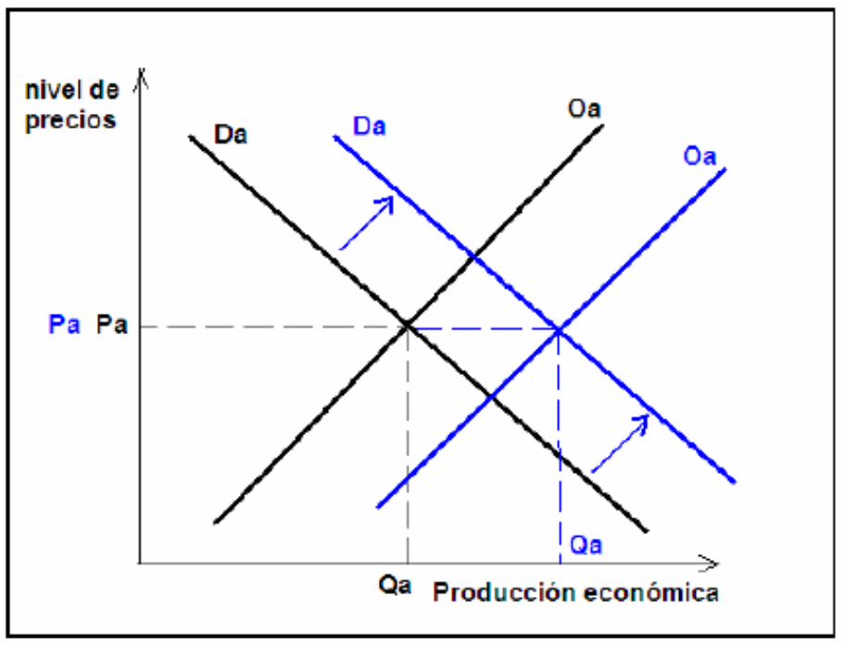
Si consideramos que por alguna razón existe una expansión estacional de la Da (lo que suele llamarse push de demanda), el nivel de precios original crecería pero la Oa estaría en capacidad de revertirlo, al menos en parte, gracias a una mayor cantidad de producción.
Sin embargo, si existiera una expansión de la Da y la capacidad productiva no pudiera saciar tal requerimiento, inevitablemente el nivel de precios se elevaría y permanecería invariable a la baja. Desde ya este no es un proceso automático y puede llevar tiempo hasta que se alcance un nivel de precios que alerte a los consumidores sobre la situación inflacionaria.
Si de todos modos, la Da y la Oa no crecieran en iguales magnitudes y al mismo ritmo (por haberse llegado al nivel potencial de la oferta), estaríamos en presencia de una inflación tendencial donde se dan distintos y progresivos aumentos del nivel de precios manteniéndose constante el nivel de producción (Qa) dado que se están utilizando al máximo la capacidad y los recursos con que se cuenta. Pues no podemos dejar de mencionar que alcanzado el nivel de pleno empleo nos encontraríamos ante la problemática de no tener lugar para ubicar a todas las personas que actualmente se encuentran desempleadas. En esta situación inflacionaria, fomentar el consumo podría tornarse peligroso ya que el nivel de precios se nos escaparía cada vez más.
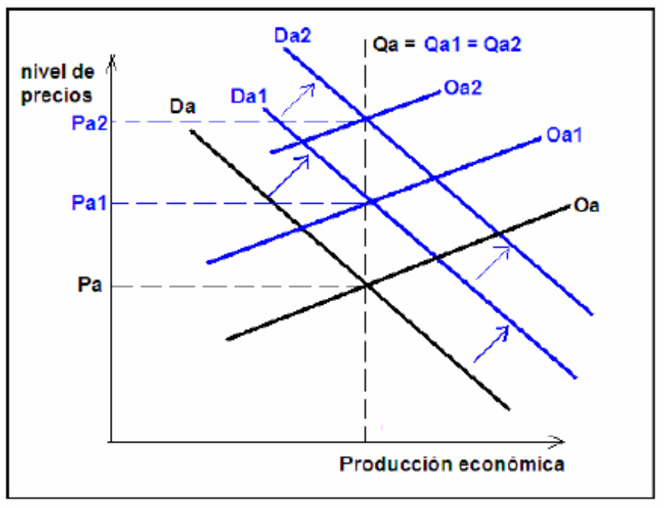
Existe además una situación distinta de la anterior cuando un elevado gasto en escasos bienes implica que el nivel de precios se eleve por sobre el nivel de producción, lo que económicamente se denomina inflación de demanda. En concreto esto ocurre derivado de problemas estructurales que impiden incrementar la producción al ritmo al que se demandan los bienes y servicios de la economía.
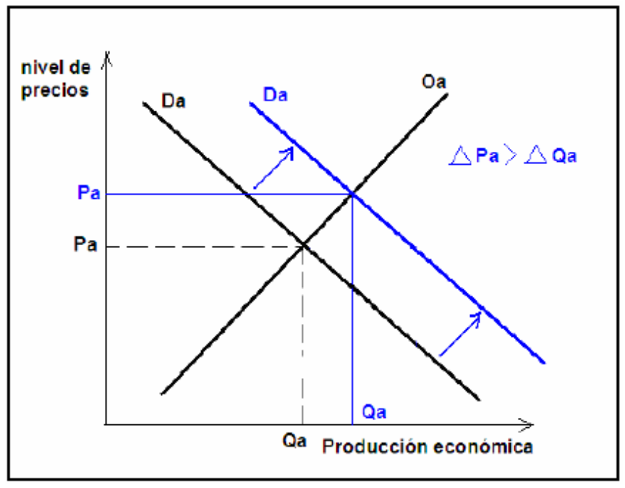
La causa que provoca el corrimiento hacia la derecha de la Da, hablando en sentido monetario, es que por algún motivo tuvo lugar un aumento en la cantidad de dinero que ahora poseen los agentes económicos, lo que le permite a ellos adquirir una mayor cantidad de bienes y servicios. Como se dijo anteriormente, la producción no puede cubrir tal nivel de demanda y entonces aumentan los precios generando inflación.
Para reducir el impacto de esta situación, una medida que se podría tomar sería “quitar el dinero del mercado o reducir su circulación” en pos de disminuir el consumo. Una manera de llevarlo a cabo es aumentar la tasa de interés con la intención de tentar a las personas a que inviertan en el sistema financiero en vez de gastar su dinero en bienes y/o servicios, descomprimiendo así la demanda y haciendo que baje el nivel de precios.
Otra visión sobre la inflación es la denominada inflación de costos que es la inflación producida por perturbaciones de la Oa, entendiéndose por las mismas, cualquier suceso que altere el costo de la producción de bienes y servicios, y en consecuencia, los precios finales que se cobrarán. Su principal motor, según los principales economistas, es el nivel de los salarios que constituye sin dudas uno de los costos más trascendentes de la industria. Aún en períodos de elevado desempleo, los salarios tienden a subir cuando existe inflación tendencial, generalmente por presión de las entidades gremiales que buscan recomponer el nivel de renta de los trabajadores.
La presión salarial funciona elevando el nivel de precios de la producción e indirectamente implica que aumente la desocupación ya que a mayor nivel salarial menor cantidad de personal procurará tomar la industria. Lo anterior llevado a extremo puede significar un desaliento en la Da especialmente por la caída del consumo y la capacidad de inversión de las empresas (que deben disponer de sus fondos para solventar costos más elevados). En tal caso se estaría en presencia de estanflación que consiste de una elevada inflación en periodos de elevado desempleo; lo primero a expensas de la puja de la Oa en el nivel general de precios y lo segundo por la retracción de la Da a causa del desempleo creciente.
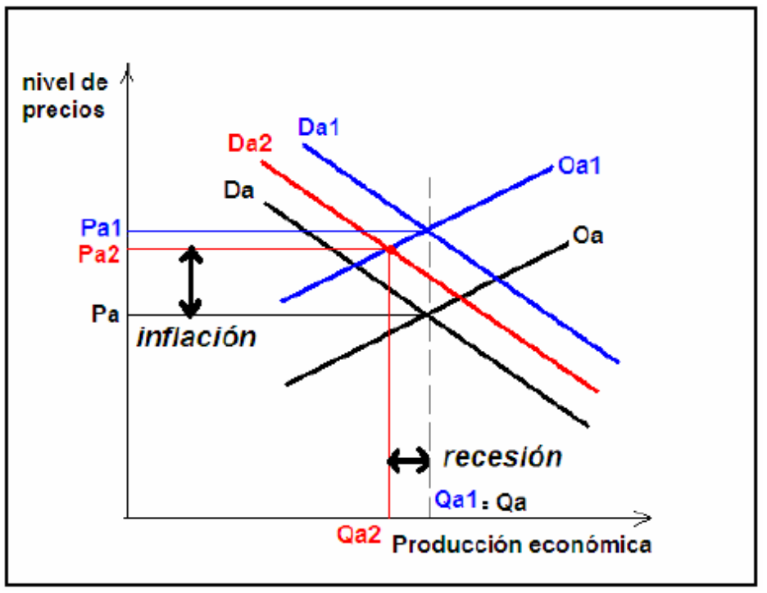
Es oportuno el momento para introducir el concepto de la conocida “Curva de Phillips”, denominada así en honor a su creador, el economista neozelandés Williams Phillips (1914-1975). Esta gráfica refleja la relación existente entre el desempleo y la inflación, sugiriendo que es imposible conseguir simultáneamente un alto nivel de empleo y una baja tasa de inflación, por lo que cada política económica gubernamental deberá decidir una combinación de ambas.
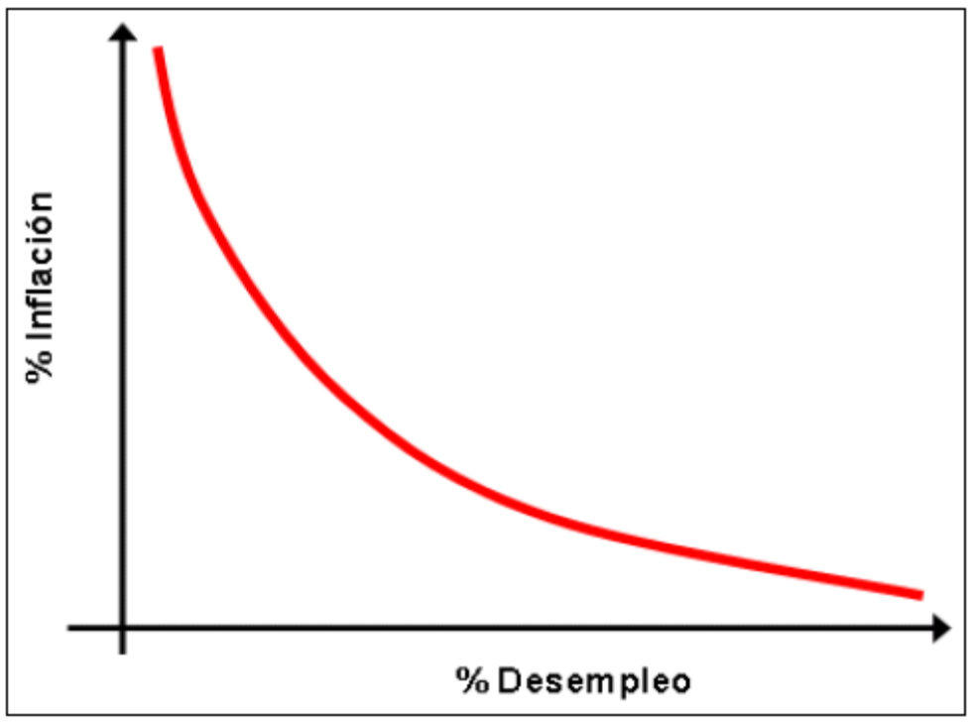

Esta curva parece plantear una disyuntiva a las autoridades económicas del país: elegir entre inflación baja con elevado desempleo o una inflación más alta pero con menor desempleo. En nuestro país hemos transitado ambas situaciones extremas. El primero de los casos en 1989 lo que desencadenó la renuncia del aquel entonces Presidente Raúl Alfonsín; mientras que el segundo caso tiene lugar durante la presidencia de Carlos Menem.
Los gobiernos procuran seguir celosamente el nivel de inflación de su economía por dos razones fundamentales, a saber:
- En primer lugar distorsiona los precios relativos y la producción de los diferentes bienes y servicios. Esto se da ya que no todos los precios y salarios cambian a la misma tasa.
- Y en segundo, redistribuye la renta y la riqueza entre las diferentes clases sociales (de manera compulsiva, claro está), así si estamos en presencia de una inflación imprevista se licuará la riqueza de los acreedores a favor de los deudores, o por el contrario perjudica a los deudores si estos han contraído deudas indexables. Además afecta a los agentes que poseen ahorros en dinero, ya que la inflación supone una reducción en el valor del mismo.
A pesar de esto, algunos se benefician con la inflación aprovechando a subir los precios de manera desmedida para solventar los costos de producción que no son cubiertos por el bajo nivel de demanda de sus productos.
Un aspecto importante que no podemos dejar de recalcar es que aquellos países con altas tasas de inflación pierden competitividad en el mercado dado que sus productos se encarecen, y esto afecta directamente en forma negativa a sus exportaciones.
El fenómeno de la indexación consiste en un sistema para compensar las pérdidas de valor de las obligaciones producidas por la inflación o las desvalorizaciones monetarias. Imaginemos un contrato de alquiler pautado con una cláusula de actualización semestral del siguiente modo:
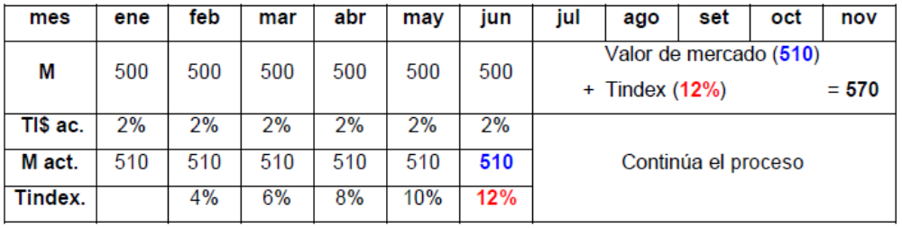

Dado lo anterior, los gobiernos procuran impedir a través de la Ley cualquier sistema de indexación, pero lamentablemente para quienes no tengan más opción que aceptar convenios alejados del control del fisco, este proceso altamente distorsivo corroe sus rentas.
Si este cálculo histórico que agrega al valor de un bien, en definitiva, la inflación acumulada en un intento de recuperarse de ella, se produce por el contrario especulando con el porcentual futuro que en nivel inflacionario alcanzará, estamos en presencia de lo que se denomina inflación tendencial (enunciada previamente). O sea, cuando se incorpora a los acuerdos y contratos (especialmente los informales fuera de la Ley) la tasa de inflación esperada para un periodo próximo, en definitiva se adiciona la tasa tendencial de la inflación (Tt$). Por ejemplo, cuando se le aumenta el sueldo a los trabajadores tratando de superar la pérdida del poder adquisitivo del período anterior y además prevenirse para el próximo, termina siendo contraproducente ya que con ese aumento se potenciará desmedidamente el consumo y generará más inflación.

CONSUMO
Otra visión interesante es la proveniente de la psicología económica. Precisamente uno de sus referentes, Gabriel Tarde, realizó allá por el Siglo XVIII, estudios sobre el consumo que, aunque sin elaborar modelo alguno, se conocen hoy como la causación de la conducta económica. Para este autor la conducta económica (C) es el resultado de una acción con-junta de dos causas psicológicas como lo son el deseo (D) y la creencia (Cr); pudiéndose a partir de ello enunciar la siguiente función de consumo:
C = f (D ; Cr)
De tal manera que el consumo responde a los deseos y apetitos que los consumidores ponen de manifiesto ante la posibilidad de conseguir mayores cantidades de bienes y servicios. Y en tal sentido el precio que por ellos se paga es ni más ni menos que la medida de la intensidad del deseo sobre los mismos y la demanda refleja la fuerza de las creencias que son los mitos relacionados con una época determinada. Mitos que adquieren distintos formatos (voluntad de poder, ambición, desafíos) y todos ellos ampliados por efecto de la imitación.
Entonces, se podría analizar las razones del consumo y el precio aceptado por el mercado (demandantes) a partir de sus cuestiones culturales, afectaciones transitorias e impacto de novedosos bienes.

ECONOMÍA

DE LA EMPRESA

PROYECTO DE INVERSIÓN
Todo proyecto de inversión genera efectos o impactos de naturaleza diversa, directos, indirectos, externos e intangibles. Estos últimos rebasan con mucho las posibilidades de su medición monetaria y sin embargo no considerarlos resulta pernicioso por lo que representan en los estados de ánimo y definitiva satisfacción de la población beneficiaria o perjudicada.
En la valoración económica pueden existir elementos perceptibles por una comunidad como perjuicio o beneficio, pero que al momento de su ponderación en unidades monetarias, sea imposible o altamente difícil materializarlo. En la economía contemporánea se hacen intentos por llegar a aproximarse a métodos de medición que aborden los elementos cualitativos, pero siempre supeditados a una apreciación subjetiva de la realidad.
No contemplar lo subjetivo o intangible presente en determinados impactos de una inversión puede alejar de la práctica la mejor recomendación para decidir, por lo que es conveniente intentar alguna metódica que inserte lo cualitativo en lo cuantitativo.
El proyecto de inversión es una propuesta de acción técnico-económica para resolver una necesidad utilizando un conjunto de recursos disponibles, los cuales pueden ser, recursos humanos, materiales y tecnológicos entre otros. Es un documento por escrito formado por una serie de estudios que permiten al emprendedor que tiene la idea y a las instituciones que lo apoyan saber si la idea es viable, se puede realizar y dará ganancias.
Tiene como objetivos aprovechar los recursos para mejorar las condiciones de vida de una comunidad, pudiendo ser a corto, mediano o a largo plazo. Comprende desde la intención o pensamiento de ejecutar algo hasta el término o puesta en operación normal.
Responde a una decisión sobre uso de recursos con algún o algunos de los objetivos, de incrementar, mantener o mejorar la producción de bienes o la prestación de servicios.
Un proyecto de Inversión está formado por cuatro estudios principales:
PROYECTO
ESTUDIO DE MERCADO | ESTUDIO TÉCNICO | ESTUDIO DE ORGANIZACIÓN | ESTUDIO FINANCIERO

a) Estudio de Mercado:
El objetivo aquí es estimar las ventas. Lo primero es definir el producto o servicio: ¿Qué es?, ¿Para qué sirve?, ¿Cuál es su “unidad”: piezas, litros, kilos, etc.? Después se debe ver cual es la demanda de este producto, a quien lo compra y cuanto se compra en la ciudad, o en el área donde está el “mercado”.
Una vez determinada, se debe estudiar la OFERTA, es decir, la competencia ¿De dónde obtiene el mercado ese producto ahora?, ¿Cuántas tiendas o talleres hay?, ¿Se importa de otros lugares? Se debe hacer una estimación de cuanto se oferta. De la oferta y demanda, definirá cuanto será lo que se oferte, y a qué precio, este será el presupuesto de ventas. Un presupuesto es una proyección a futuro.
b) Estudio técnico:
El objetivo de aquí es diseñar cómo se producirá aquello que se venderá. Si se elige una idea es porque se sabe o se puede investigar cómo se hace un producto, o porque alguna actividad gusta de modo especial. En el estudio técnico se define:
- Donde ubicar la empresa, o las instalaciones del proyecto.
- Donde obtener los materiales o materia prima.
- Qué máquinas y procesos usar.
- Qué personal es necesario para llevar a cabo este proyecto.
En este estudio, se describe que proceso se va a usar y cuánto costará todo esto, qué se necesita para producir y vender. Estos serán los presupuestos de inversión y de gastos.
c) Estudio de organización:
Este estudio consiste en definir como se hará la empresa, o que cambios hay que hacer si la empresa ya está formada.
- Qué régimen fiscal es el más conveniente.
- Qué pasos se necesitan para dar de alta el proyecto.
- Cómo organizar la empresa cuando el proyecto esté en operación.
d) Evaluación financiera (el estudio que desarrollaremos en detalle):
Aquí se demuestra lo importante: ¿La idea es rentable? Para saberlo se tienen tres presupuestos: ventas, inversión y gastos que salieron de los estudios anteriores. Con esto se decidirá si el proyecto es viable o si se necesita cambios, como por ejemplo, si se debe vender más, comprar máquinas más baratas o gastar menos.
Hay que recordar que cualquier “cambio” en los presupuestos debe ser realista y alcanzable. Si la ganancia no puede ser satisfactoria ni considerando todos los cambios y opciones posibles, entonces el proyecto será “no viable” y es necesario encontrar otra idea de inversión.

EVALUACIÓN FINANCIERA DE PROYECTOS
Las decisiones de inversión están entre las más importantes en las finanzas corporativas y tienen como objetivo determinar la conveniencia de realización o no de algún proyecto, comparando el rendimiento del mismo y el costo del capital necesario para llevarlo a cabo. Para ello hay algunos aspectos a tener especialmente en cuenta. Siempre recuerde que el mérito de un proyecto debe evaluarse prescindiendo de la decisión de financiamiento.
En principio estaremos en presencia de lo que se denomina cash flow (CF) o flujo de fondos, que en definitiva es el comportamiento de los ingresos y egresos de dinero en el desarrollo del proyecto. Por ejemplo, el cuadro inferior muestra el cash flow de un proyecto en el que la inversión inicial es de $ 100.000, que se recupera en tres años.
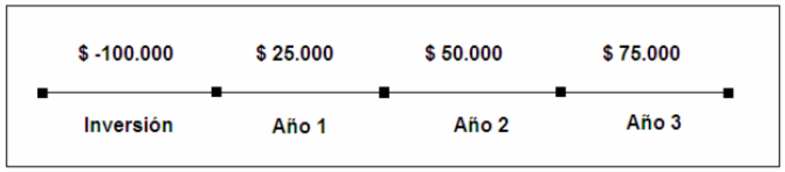
Sin embargo existe un elemento, ya estudiado en clases, que transforma estas sumas nominales de nuestro cash flow en reales: la inflación. La misma debe ser tenida en cuenta por el inversor ya que los montos a percibir en el futuro (aplicando la tasa inflacionaria prevista) significan un valor distinto (real) hoy, o sea, al momento de realizar la inversión inicial.
Para transformar en real los valores nominales debo aplicar la siguiente fórmula:
$$CF Real=\frac{CF Nominal}{(1+inflación)}$$
Este es un elemento que suele no tomarse en cuenta en la aplicación de diferentes herramientas de evaluación -que desarrollaremos a continuación- pero que en un país como
Argentina es de suma importancia considerar. De tal manera que, volviendo a nuestro CF inicial, el mismo resultaría de la siguiente manera de existir una tasa de inflación del 2% anual:
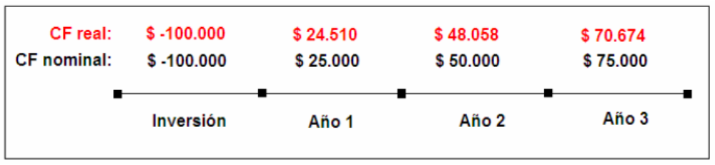
Habiendo obtenido el flujo de fondos descontado de nuestro proyecto podemos ahora aplicar distintas herramientas para determinar con certeza la bonanza de invertir los fondos iniciales al proyecto:
- La tasa de ganancia contable: Consiste en dividir el beneficio promedio esperado sobre la inversión promedio.
$$Tasa de ganancia contable = TGC=\frac{Utilidad promedio}{Inversión promedio}$$

Las ventajas de este método radican en la simplicidad de cálculo y en la facilidad de comunicación e interpretación. Por el contrario, tiene las desventajas que no considera el valor tiempo del dinero (no tiene en cuenta el hecho de que un peso del presente vale más que un peso del futuro), y además la utilización de promedios puede esconder períodos con pérdidas o utilidades muy bajas. A continuación un ejemplo que muestra una de las deficiencias:
 |  | Año 1 | Año 2 | Año 3 | Total
Proyecto A | Flujo de efectivo | 4.000 | 3.000 | 2.000 | 9.000
Proyecto A | Utilidad Neta | 2.000 | 1.000 | 0 | 3.000
Proyecto B | Flujo de efectivo | 2.000 | 3.000 | 4.000 | 9.000
Proyecto B | Utilidad Neta | 0 | 1.000 | 2.000 | 3.000

En los proyectos A y B la tasa de ganancia contable es la misma en ambos casos pues la inversión es de 6.000 (9.000 - 3.000) y tienen la misma utilidad promedio (3.000). Sin embargo, teniendo en cuenta el valor tiempo del dinero el proyecto A es mejor que el B. Para el proyecto de la página anterior:
$$TGC=\frac{\frac{25.000+50.000+75.000}{3}}{\frac{100.000}{1}}=0,5$$
- Payback o período de recupero: Nos indica la cantidad de períodos que han de transcurrir para que la acumulación de los flujos de efectivo iguale la inversión inicial. Para el primer proyecto que hemos presentado:
100.000 < (25.000 + 50.000 + 75.000), entonces Payback = 3
Al igual que en el caso anterior, las ventajas son la facilidad de cálculo, la intuitiva interpretación y factibilidad de uso en economías inflacionarias donde los inversores deseen obtener un rápido recupero de la inversión. Asimismo, presenta las desventajas que no tiene en cuenta la rentabilidad ni el valor tiempo del dinero. En general se utiliza como complemento a otros métodos.
- Período de recupero descontado: Es una variante del payback, que tiene en cuenta el valor tiempo del dinero, es por ello que para su cálculo utiliza el CF Real. Para el proyecto de la introducción:
100.000 < (24.510 + 48.058 + 70.674), entonces Payback descontado = 3
Para este caso, el valor tanto del payback convencional como el descontado coinciden. De todas formas respecto al payback convencional tiene la ventaja de que considera el valor tiempo, aunque sigue sin tener en cuenta la rentabilidad.
- Valor actual neto (VAN): Consiste en obtener el valor que resulta de la diferencia entre el valor presente de los de los futuros ingresos netos esperados (descontados además a otra tasa k, que represente el costo de oportunidad del capital) y el desembolso inicial de la inversión.
$$VAN=-Inversión Inicial+ \frac{\sum{Flujo de fondos}}{{(1+k)}^{t}}$$
Para el ejemplo que venimos tratando:
$$VAN=-100.000+ \frac{24.510}{{\left(1+0,1\right)}^{1}}+ \frac{48.058}{{\left(1+0,1\right)}^{2}}+ \frac{70.674}{{\left(1+0,1\right)}^{3}}=\$15.097,60$$

¿Pero cómo debemos evaluar el resultado de $ 15.097,60 del VAN? Ese resultado implica que el emprendimiento, una vez concretada la inversión y su recupero, habrá aumentado a su riqueza esa suma; por lo tanto, es el valor que se agregará a la empresa luego de finalizado el proyecto pero calculado en valor actual (al inicio del proyecto).
Para llevar a cabo el análisis proyectual es fundamental que tengamos en claro que la tasa de oportunidad es el mínimo rendimiento que se le exige a una inversión o, dicho de otra forma, no es otra cosa que el rendimiento de otra alternativa de riesgo comparable.
Evidentemente, el VAN resulta en una buena medida para determinar de entre varios proyectos de distintas empresas, cuál de ellos aportará una mayor valoración de las mismas en el mercado. Si el resultado del VAN fuera cero, o muy cercano a él, evidentemente la inversión no agrega valor alguno y sería discutible su realización. Si fuera menor a cero desde ya no convendría realizarlo por inviable.
- Tasa interna de retorno (TIR): Es aquella que descuenta el valor de los futuros flujos de efectivo igualándolos a la inversión inicial. Definitivamente es igual a decir que es la tasa que iguala el VAN a cero, lo que en nomenclatura matemática se expresa:
$$Inversión Inicial=\frac{\sum{Flujo de fondos}}{{(1+TIR)}^{t}}$$
El valor de esta tasa interna se calcula por prueba y error y su finalidad es someterla a comparación con la tasa del costo de oportunidad (que para nuestro proyecto es 10%) para saber si es deseable la realización de la inversión. Si ambas tasa resultan iguales se deberían buscar opciones al proyecto (dado que el VAN resultaría en cero). Si por el contrario la tasa de costo de oportunidad fuera superior a la TIR sería deseable no realizar la inversión ya que se perdería finalmente valor ante la concreción del proyecto.
$100.000= \frac{24.510}{{\left(1+TIR\right)}^{1}}+ \frac{48.058}{{\left(1+TIR\right)}^{2}}+ \frac{70.674}{{\left(1+TIR\right)}^{3}} , entonces la TIR ≌0,17$
A diferencia del VAN que mide la rentabilidad en términos absolutos, la TIR lo hace en términos relativos, ya que indica la rentabilidad obtenida por cada unidad invertida. Otra discrepancia entre los métodos es que la TIR es una incógnita del proyecto, en cambio el VAN utiliza el costo de oportunidad del inversor, que es un dato externo al mismo.
- Índice de rentabilidad (IR) o relación costo beneficio: De la misma manera que el VAN y la TIR, tiene en cuenta el valor tiempo. Se obtiene como el cociente entre el valor actual de los ingresos netos esperados y el desembolso inicial.

$$IR=\frac{\frac{\sum{Flujo de fondos}}{{(1+k)}^{t}}}{Inversión Inicial}$$

Si el IR es mayor a 1, resulta que el valor actual de los flujos descontados es mayor a la inversión inicial y por lo tanto el VAN debe ser positivo y sería esperable su realización. En casos donde es menor a 1, el proyecto debe ser rechazado. En el ejemplo:

$$IR=\frac{\frac{24.510}{{\left(1+0,1\right)}^{1}}+ \frac{48.058}{{\left(1+0,1\right)}^{2}}+ \frac{70.674}{{\left(1+0,1\right)}^{3}}}{100.000}=1,15$$

Para finalizar con una visión gráfica de los métodos propuestos, es dable destacar que todos ellos procuran determinar que la ejecución del proyecto supone una tasa de retorno mayor a la obtenida por el costo de oportunidad de aplicar la inversión en otra propuesta de negocio.
Así es entonces que si graficamos a la tasa correspondiente al costo de oportunidad (K) y la comparamos con cada uno de los indicadores más utilizados, resulta:
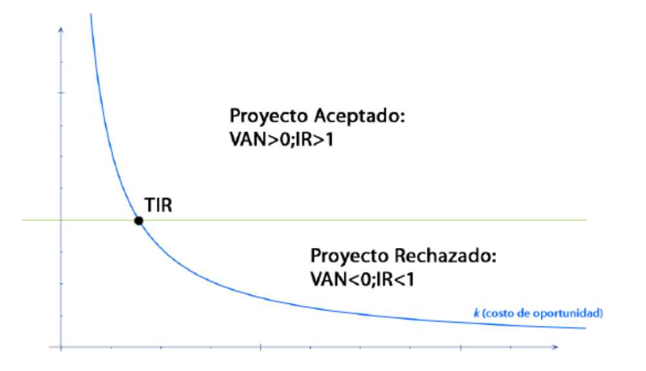

Resumen para proyectos “simples”
Por el momento nos hemos ocupado de evaluación de proyectos “convencionales”, que se caracterizan por comenzar con una inversión inicial representada por un flujo de fondos negativo, seguida por flujos de fondos siempre positivos hasta el final de su vida útil. En estos proyectos se da que la TIR y el VAN coinciden respecto a la evaluación, como hemos visto.
A continuación un resumen de la forma de cálculo de los mismos. De todas formas es importante no perder de vista que no son únicamente números a calcular, sino que poseen un significado y que cada metodología tiene sus ventajas, desventajas e interpretación en contexto.
Método | Aplicación | Interpretación
TGC | $$TGC=\frac{Utilidad promedio}{Inversión promedio}$$ | Evaluar según lo esperado
Payback | Cantidad de períodos a transcurrir para que:  $$Inversión Inicial≤∑Flujo de Fondos Nominal$$ | Buscar que el FF Nominal supere a la inversión inicial en la cantidad mínima de períodos.
Payback descontado | Cantidad de períodos a transcurrir para que:  $$Inversión Inicial≤∑Flujo de Fondos Real$$ | Buscar que el FF Real supere a la inversión inicial en la cantidad mínima de períodos.
VAN | $$VAN=-Inversión Inicial+ \frac{\sum{Flujo de fondos}}{{(1+k)}^{t}}$$  k: tasa del costo de oportunidad | VAN > 0 Aceptar  VAN = 0 Evaluar  VAN < 0 Rechazar
TIR | Tasa que satisface la igualdad:  $$Inversión Inicial=\frac{\sum{Flujo de fondos}}{{(1+TIR)}^{t}}$$ | TIR > k Aceptar  TIR = k Evaluar  TIR < k Rechazar
IR | $$IR=\frac{\frac{\sum{Flujo de fondos}}{{(1+k)}^{t}}}{Inversión Inicial}$$ | IR > 1 Aceptar  IR = 1 Evaluar  IR < 1 Rechazar

Proyectos mutuamente excluyentes
En situaciones donde tenemos que seleccionar una alternativa entre varias, porque por ejemplo sólo tenemos dinero para la ejecución de uno de los proyectos, el IR no es una buena medida, al contrario del VAN que sí lo es. Las condiciones que pueden generar contradicciones son:
- Diferente tamaño de la inversión inicial.
- Diferente distribución temporal del flujo de efectivo (ingresos altos primero, bajos al final).
- Diferente vida útil.
La presencia de cualquiera de estas tres situaciones no implica necesariamente una contradicción entre métodos, salvo cuando alguna pesa de forma especial.
Al enfrentarnos a proyectos “no simples”, donde los FF cambian de signo en más de una oportunidad puede ocurrir que el proyecto:
- Tenga más de una TIR (existe más de una tasa que satisface la ecuación VAN=0).
- No tenga una TIR (no existe tasa para la cual VAN=0).

Proyecto | FF₀ ($) | FF₁ ($) | FF₂ ($) | TIR (%) | VAN al 10% ($)
A | -5.000 | 30.000 | -30.000 | 27 y 373 | -2.520
B | -2.000 | 17.000 | -10.000 | Indeterminada | -1.587

¿Cómo interpretar los resultados en estos casos?
En el primero de los casos no vale la pena una interpretación, ya que una inversión sólo puede tener un resultado. No tiene sentido preguntarse cuál de las dos es la correcta, puesto que muy posiblemente ninguna lo sea. En el segundo la respuesta de la TIR debe desecharse.
- TIR incremental o tasa de Fisher: Se utiliza en los casos que surge la disyuntiva en la selección de proyectos entre lo indicado por la TIR y el VAN. Para el cálculo tomamos el proyecto que posee el mayor VAN con una tasa de oportunidad=0 y restamos de sus flujos de efectivo, los del otro proyecto. Luego al flujo resultante se le calcula la TIR, que es denominada incremental.

Proyecto | FF₀ ($) | FF₁ ($) | TIR (%) | VAN al 10% ($)
A | -100 | 400 | 300 | 263
B | -200 | 700 | 250 | 436
B-A | -100 | 300 | 200 | 173

En un principio, si evaluáramos cada opción sin tener en cuenta la otra, el VAN nos indicaría el proyecto B como mejor, al contrario de la TIR. Posteriormente y luego de obtenida la TIR incremental concluimos que, por ser mayor que el costo de oportunidad del capital (200% > 10%) llevamos adelante el B.
¿Qué significado tiene este 200%? Podemos observar que si optáramos por el primer proyecto, quedarían $100 sin invertir (suponiendo que no hay 2 proyectos A), en ese caso este resto sería invertido a la tasa de oportunidad del 10% para obtener $110, por lo que el FF total por la inversión en A sería de $510. Si fraccionamos el FF del B convenientemente:
Proyecto B | FF₀ | FF₁
Proyecto B | -100 | 400
Proyecto B | -100 | 300

Ahora se aprecia que los $100 que en A son invertidos al 10%, en B son invertidos al 200% para obtener $300, por lo tanto ambos métodos coinciden en la decisión a tomar.
Aplicando el mismo criterio se pueden analizar proyectos con diferente distribución temporal del flujo de efectivo y con diferente vida útil.
- Tasa interna de retorno modificada (TIRM): Es un criterio que se utiliza para obtener una medida de rentabilidad periódica cuando existen inconvenientes como los que venimos presentando. Mantiene las ventajas de la TIR pero resuelve problemas asociados a proyectos no convencionales. La TIRM se define como la tasa de descuento que iguala el valor actual terminal del flujo de efectivo con el desembolso inicial.
$$Inversión inicial= \frac{\sum_{j=1}^{n}{FF Positivos{(1+k)}^{n-j} - \sum_{j=1}^{n}{FF Negativos{(1+k*d)}^{n-j}}}}{{(1+TIRM)}^{n}}$$
El valor terminal resulta de capitalizar los flujos de efectivo del proyecto hasta el final de su vida. Se supone que los FF Positivos son reinvertidos al costo de oportunidad del capital (suponiendo que el rendimiento de oportunidad se encuentra disponible) y que los FF Negativos son financiados a una tasa k*d. Luego la tasa que descuenta dicho valor terminal por n períodos, igualándolos al desembolso inicial de la inversión es la TIRM. Operando matemáticamente:
$$TIRM={\left[\frac{\sum_{j=1}^{n}{FF Positivos{(1+k)}^{n-j} - \sum_{j=1}^{n}{FF Negativos{(1+k*d)}^{n-j}}}}{Inversión inicial}\right]}^{\frac{1}{n}}-1$$
Una de las ventajas significativas de la TIRM respecto de la TIR es que asume que el flujo de efectivo es reinvertido al costo de capital, mientras que la TIR asume que la reinversión se realiza a la misma TIR. Ejemplificando el uso de esta herramienta:
FF₀($) | FF1($) | FF₂($) | FF₃($) | FF₄($) | FF₅($) | TIR (%) | VAN al 10% ($)
-10.000 | 5.000 | 10.000 | -2.000 | 4.000 | 5.000 | 39,4 | 7.143,9

Tomando la tasa de oportunidad al 10%, lo que representa la oportunidad en invertir los fondos en un proyecto de riesgo similar hasta la finalización del proyecto. Los flujos negativos se suponen que son financiados a la tasa que nos cueste el capital, que en este caso es de 8%. De esta forma esos flujos son vistos como financiando el faltante de fondos hacia el futuro, por lo tanto el valor acumulado al final resulta ser el valor futuro de los flujos de efectivo.
$$TIRM={\left[\frac{5.000{(1.10)}^{5-1}+10.000{(1.10)}^{5-2}-2.000{\left(1.08\right)}^{5-3}+4.000{\left(1.10\right)}^{5-4}+5.000{(1.10)}^{5-5}}{10.000}\right]}^{\frac{1}{5}}-1$$
$$TIRM= {\left[\frac{27.697,7}{10.000}\right]}^{\frac{1}{5}}-1=0,226$$
La TIRM es del 22,6%, que resulta inferior a la TIR original, la interpretación del resultado se efectúa de la misma forma en ambos casos.
- Proyectos con diferente vida útil (cuando el VAN puede fallar): Por el momento en todos los casos analizados el VAN siempre nos daba la respuesta correcta. Vamos a mostrar un ejemplo donde nos da una respuesta incorrecta.
T años de cada proyecto |  |  |  |  |  |  |  |  | Vida común 4 años
Proyecto | Año 0 | Año 1 | Año 2 | Año 3 | Año 4 | TIR(%) | TIRM(%) | VAN  al 10%($) | TIR(%) | TIRM(%) | VAN al 10%($)
A  (4 años) | -40.000 | 8.000 | 14.000 | 15.000 | 17.000 | 11,8 | 11,2 | 1.723,9 | 11,77 | 11,2 | 1.723,9
B  (2 años) | -20.000 | 10.000 | 15.000 | 0 | 0 | 15,1 | 11,6 | 1.487,6 | 15,14 | 12,0 | 2.717,0

Si nosotros optáramos por elegir el proyecto B, al cabo de 2 años tendríamos una segunda oportunidad de inversión. Para realizar la comparación apropiada utilizamos la técnica de la cadena de reemplazos, que consiste en evaluar el proyecto de 2 años como si al final del segundo se repetiría la inversión en un proyecto idéntico, es decir, una inversión de $-20.000. A partir de esto en los períodos siguientes se generaría una corriente igual a la que se da en la tabla original en los años 1 y 2, resultando en:
Año 0 | Año 1 | Año 2 | Año 3 | Año 4
-20.000 | 10.000 | 15.000 - 20.000 = -5.000 | 10.000 | 15.000

Luego de estas adaptaciones y una vez calculados el VAN, la TIR y la TIRM para el proyecto B con una vida de 4 años, evaluamos nuevamente y todos los métodos indican que el proyecto B es el más rentable.

PUNTO DE EQUILIBRIO
El término “punto de equilibrio” ya ha sido utilizado en este curso, cuando se expuso el tema Mercados, perteneciente a Microeconomía. En dicho momento, se enuncio la definición como que “es la situación donde las cantidades ofrecidas y demandadas se igualan”. En un mercado de competencia perfecta, este punto, conocido también como punto de equilibrio del mercado, determina el precio del bien o servicio ofrecido, y es el punto en el cual el mercado se vacía.
Es importante advertir a los alumnos que la definición antes mencionada no tiene ninguna relación con la nueva visión que se le dará al mismo término en Administración General.
Suele ocurrir en el mercado que las distintas empresas no guardan relación entre la dimensión de las mismas y el volumen de producción que ofrecen. Esto implica una desproporción que resulta difícil de atender. Algo similar ocurre cuando una organización decide afrontar un proyecto de inversión, la misma debe valerse de determinados parámetros para medir la rentabilidad del proyecto y así poder decidir por la concreción -o no- del mismo.
Frente a estas situaciones nos surgen preguntas como: ¿Cuál es el número de unidades que se deben producir para que la empresa pueda mantener la infraestructura? o ¿Cuál es la cantidad necesaria que se debe vender para que un proyecto de inversión sea rentable? Para elaborar la respuesta se debe recurrir a modo de repaso a términos ya descriptos con anterioridad en la materia, estos son:
Los Costos Fijos (CF), no se relacionan directamente con el nivel de producción de la actividad económica que se está llevando a cabo. El costo fijo incide en cada unidad de producto efectivamente realizada y permanece constante tanto en el momento cero de producción como en el momento N (última unidad). A medida que el nivel de producción crezca se podrá asignar menores cantidades de éste a cada producto. O sea, a mayor cantidad de unidades lanzadas al mercado, menor cantidad en ellas de costo fijo asignado.
Los Costos Variables (CV), cambian en relación directa con el volumen de producción por ser aquellos costos inherentes al proceso productivo.
Estos conceptos nos permiten identificar, en un momento dado, cuál es el esfuerzo económico para mantener una infraestructura empresarial, ya sea que produzca o no, resumiéndose a tal magnitud como el Costo Total (CT), donde:
CT = CF + CV
Entonces, en procura de responder las preguntas realizadas sobre el inicio, debemos establecer una herramienta que nos permita determinar la cantidad de unidades necesarias para cubrir el CT, lo que se conoce como Punto de Equilibrio Económico. También se lo suele denominar Punto Muerto, Umbral de Rentabilidad o por su término en inglés Break Even Point (BEP).
Existen diferentes métodos para determinarlo:
- Diagrama C-V-U: Se logra al igualar los ingresos por ventas (VTAS) con la totalidad de los costos de la organización, o sea:
VTAS = CT
En el punto descrito anteriormente se da una situación en que la empresa no gana pero tampoco pierde y por lo tanto constituye un estado deseado mínimo al que los empresarios debieran aspirar. De la misma manera, su fácil graficación permite la obtención del lote óptimo necesario para llegar al equilibrio como también el volumen monetario de ventas requerido.
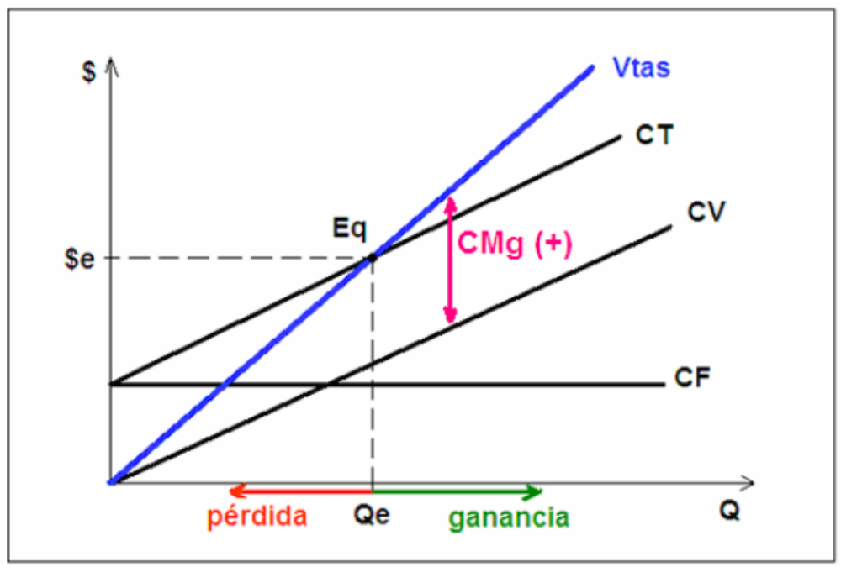
A partir de este análisis podemos arribar a un importante concepto denominado contribución marginal (CMg) que resulta ser la diferencia positiva entre los ingresos por ventas (IV) y los costos variables de los productos comercializados (CV):
CMg = IV – CV
O sea, la diferencia entre IV y CV no es nada más que los costos fijos o estructurales (CF). Entonces cuando la contribución marginal es igual a los costos fijos se está en equilibrio, cuando existe desigualdad hay pérdidas o ganancias:
CMg = CF EQUILIBRIO
CMg < CF PÉRDIDA
CMg > CF GANANCIA (Gráfico anterior)
Del mismo modo podemos obtener la contribución marginal unitaria (CMgu) al restar el ingreso por venta unitario (IVu) del producto y el costo variable proporcional unitario (CVu), resultando:
CMgu = IVu – Cvu
Esto nos permite determinar con un simple cociente cuál es la cantidad de unidades necesarias para lograr el equilibrio, siendo el costo fijo o estructural del período (CF) sobre la contribución marginal unitaria (CMgu):
$$Q_{e}=\frac{CF}{CMgu}$$
Ejemplo: Una empresa vende sus artículos a $20 por unidad y su costo variable es de $10. Tiene costos fijos de $50000. Si aplicamos la fórmula anterior, se llega a:
$$x=\frac{\$50.000}{(\$20-\$10)}=5.000 unidades$$
Si esta empresa planea vender 5000 unidades lograría un margen de contribución total de: $10 x 5.000 = $50.000 Esto sería exactamente lo necesario para cubrir sus costos fijos totales de $50.000, por lo que se puede afirmar que al vender 5.000 unidades está en su punto de equilibrio.
- Diagrama volumen – utilidad: Es muy simple de comprender ya que trabaja exclusivamente con dos variables. Por un lado el nivel de actividad (Act) medido en unidades de producción y por el otro el nivel de utilidad entendido como la diferencia entre los ingresos derivados de la comercialización (IV) y los costos totales del ente (CT), donde:
Utilidad = IV – CT
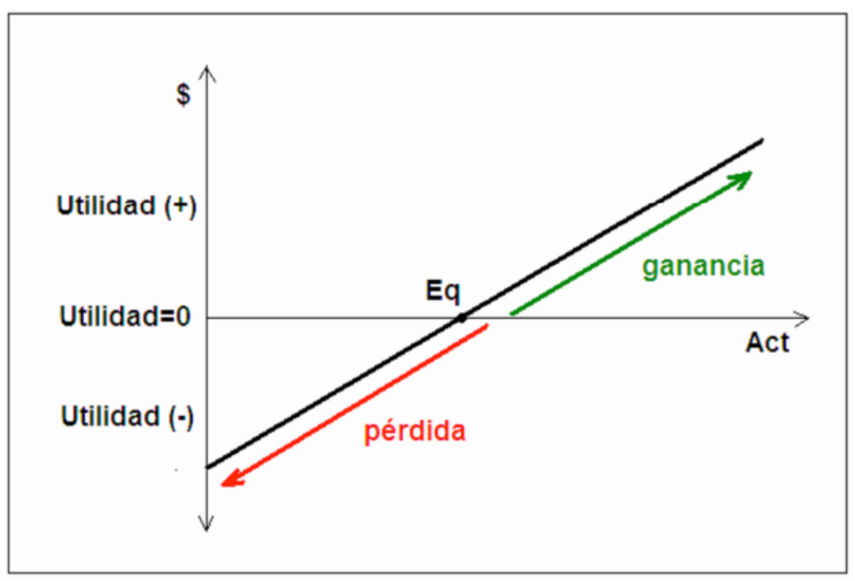

Cuando el número de unidades producidas es igual a cero se pierden los costos fijos totales (pérdida); no tengo ingresos pero tampoco costos fijos variables. Esa pérdida se hace cada vez menor a medida que el ente aumenta el nivel de actividad, desplazándose a la derecha en el eje vertical (Act) hasta llegar al punto de equilibrio donde la utilidad es cero.
- Diagrama de los costos unitarios: Aunque suele ser una herramienta de poca utilización, permite trabajar cuando poseemos datos sobre las magnitudes referentes a una unidad de producción.
Consiste en sobreponer a las curvas del precio de venta de la unidad y la del costo variable unitario (Cvu), las de costo total (Ct) y costo fijo unitario (Cfu), obteniendo así la cantidad de unidades necesarias para lograr el equilibrio.
Donde la curva de Ct intersecta a la del precio de la unidad (desde ya suponemos que éste es constante) se indicará el nivel de actividad productiva de equilibrio y el volumen monetario de Cf correspondiente a cada una de esas unidades.
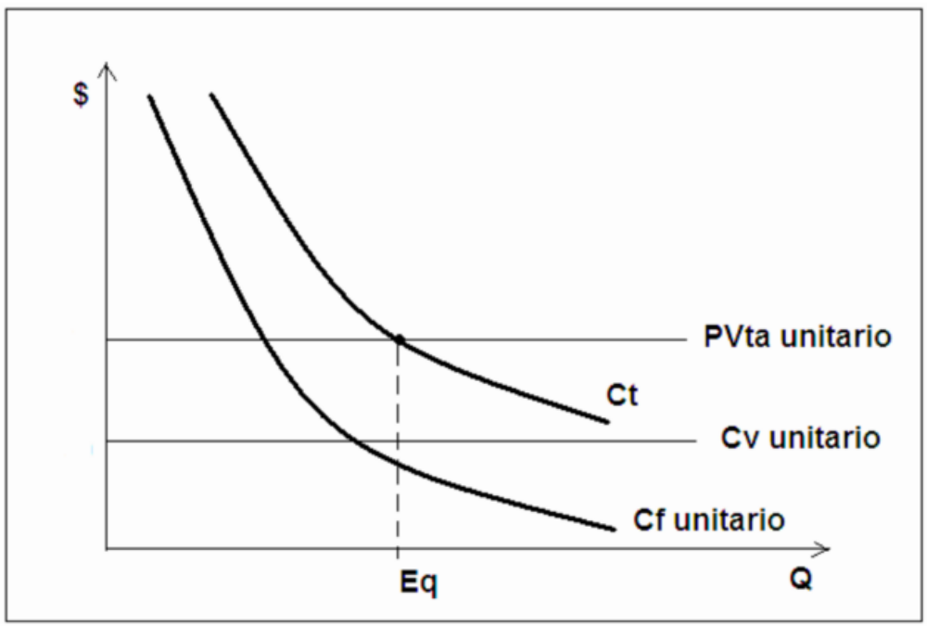
Ejemplo: Parte A
A modo de ejemplo se deja el siguiente ejercicio resuelto de forma completa.
Camisería “La elegante” es una empresa situada en Rosario dedicada a la producción de camisas para los estratos altos de la sociedad. La propietaria desea establecer el punto de equilibrio como sistema de control gerencial para su empresa para lo cual ha reunido la siguiente información:
Materia Prima Requerida | Cantidad Requerida | Valor Unitario | Valor Total
Tela | 1,50 metros | $40/metro | $60
Botones | 6 unidades | $3,60/docena | $1,80
Hilo | 0,5 unidades | $3 | $1,50
Empaque | 1 unidad | $500 | $500

De acuerdo a los estándares del departamento de producción, se estima que se requieren 2 horas hombre por camisa (2 H-H). El salario por trabajador se estima en
$400.000/mes y se le debe adicionar un 50% para prestaciones sociales. Se trabajan
192 horas por mes.
Los costos fijos se estiman en $25.000.000 por mes. El precio = $120.000/camisa.
Con base en la información anterior la empresa puede establecer su punto de equilibrio de la siguiente forma:
- Valor de la materia prima por camisa:
Tela = $ 60.000
Botones = $ 1.800
Hilo = $ 1.500
Empaque = $ 500
Valor total de la materia prima por camisa: $ 63.800
- Valor de la mano de obra directa por camisa:
Valor salario = $400.000/mes
Valor prestaciones sociales (50%) = $200.000/mes
Valor total salario = $ 600.000/mes
Valor hora por trabajador = $600.000/192 = $ 3.125
Valor total de la mano de obra directa por camisa = $3.125*2 = $ 6.250
Valor costo variable unitario = $63.800 + $6.250 = $ 70.050
Punto de equilibrio:
Precio = $120.000
Costo variable unitario = $70.050
Costos fijos por mes = $25.000.000
Q = número de unidades a vender para estar en equilibrio.
Q = Costos Fijos / (Ingresos por ventas unitarios - costo variable unitario)
Q = $25.000.000 / ($120.000 - $70.050) = 501 unidades por mes
Si la camisería “La elegante” vende 501 unidades no tendrá ninguna ganancia, pero tampoco generara perdidas.
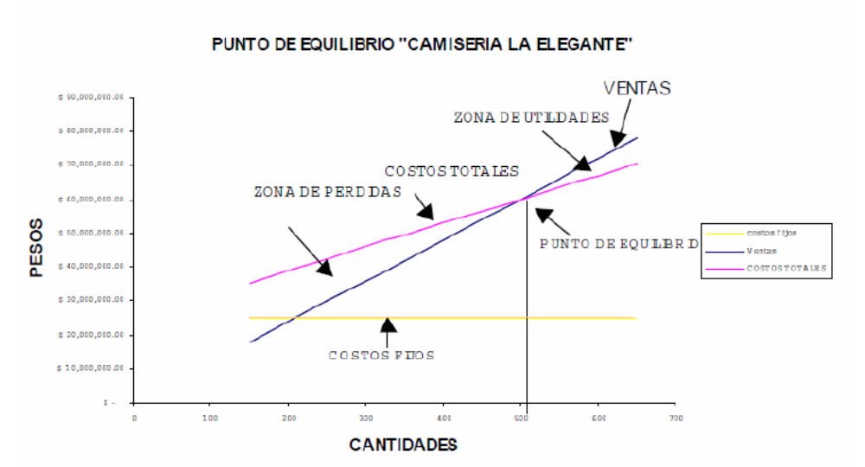
En el gráfico se puede observar claramente el punto de equilibrio en 501 unidades. Para cantidades inferiores los costos totales son mayores a las ventas por lo tanto se presentan perdidas. Para cantidades superiores los costos son menores a las ventas por lo cual se generan utilidades.
Ejemplo: Parte B
Con base en el ejemplo expuesto anteriormente, se podría preguntar al gerente de “La elegante” cuantas unidades debería vender para obtener utilidades por tres millones de pesos por mes ($3.000.000/mes).
Utilidades = Ingresos por ventas unitarios – Costo total
Utilidades = (Precio venta unitario * Q) – (Costo variable unitario * Q) – Costos fijos
3.000.000 = 120.000 * Q – 70.050 * Q – 25.000.000
Despejando obtenemos:
Q = 28.000.000/49.950 = 561 unidades
La producción de 561 camisas generará a la empresa utilidades por $3.000.000.
Ventajas y limitaciones en el análisis de punto de equilibrio (en gráficos)
Ventajas:
- Los gráficos son fáciles de construir e interpretar.
- Es posible percibir con facilidad el número de productos que se necesitan vender para no generar pérdidas.
- Provee directrices en relación a la cantidad de equilibrio, márgenes de seguridad y niveles de utilidad/pérdida a distintos niveles de producción.
- Se pueden establecer paralelos a través de la construcción de gráficos comparativos para distintas situaciones.
- La ecuación entrega un resultado preciso del punto de equilibrio.
Limitaciones:
- Es poco realista asumir que el aumento de los costos es siempre lineal, ya que no todos los costos cambian en forma proporcional a la variación en el nivel de producción.
- No todos los costos pueden ser fácilmente clasificables en fijos y variables.
- Se asume que todas las unidades producidas se venden, lo que resulta poco probable (aunque sería lo ideal mirado desde el punto de vista del productor).
- Es poco probable que los costos fijos se mantengan constantes a distintos niveles de producción, dadas las diferentes necesidades de las empresas las cuales son muy importantes.

BIBLIOGRAFÍA
TEMA | BIBLIOGRAFIA Y REALIZACIÓN
Comportamiento económico individual | - FRANK ROBERT. “Microeconomía y conducta”, McGraw Hill, España, 2005  - SAMUELSON PAUL. “Economía”, McGraw Hill, España, 1996
Mercados | - PINDYCK ROBERT - RUBINFIELD DANIEL. “Microeconomía” (3 edición). Prentice Hall, 1995.  - MONCHÓN FRANCISCO - BEKER VICTOR. “Economía. Principios y aplicaciones” (4 edición). McGraw-Hill Interamericana, 2008.  - SAMUELSON PAUL - NORDHAUS WILLIAM. “Economía con aplicaciones a Latinoamérica” (19 edición). McGraw-Hill Interamericana, 2010.  Confeccionado por:  Maccaroni, Federico Andrés, Leg: 37755  Editado por:  Cattaneo, María Elisa, Leg: 37885  Milcoff, Martín Nicolás, Leg: 36691
Dinero | - KEYNES JOHN MAYNARD. “Teoria General de la Ocupacion, el Interes y el Dinero”, Fondo de Cultura Económica, Argentina, 2009.  - MARTINES CARLOS EDUARDO. “¿Qué es el dinero?”, Ediciones Valletta, Argentina, 1992.  - SAMUELSON PAUL - NORDHAUS WILLIAM. “Economía con aplicaciones a Latinoamérica”, McGraw-Hill Interamericana, España 2010.  Confeccionado por:  Carracedo, Alberto. Año 2010  Editado por:  Milcoff, Martín Nicolás. Año 2012
Inflación | - MARTINES CARLOS EDUARDO. “¿Qué es el dinero?”, Ediciones Valletta, Argentina, 1992.  - DORNBUSCH RUDIGER - FISCHER STANLEY. “Macroeconomía”, McGraw-Hill, España, 1997.  Confeccionado por:  Carracedo, Alberto. Año 2010  Editado por:  Lazzarini, Agustina. Año 2012
Consumo | - ISMAEL QUINTANILLA PARDO. “Psicología Económica”, Universidad de Valencia, McGraw Hill, España, 2000: 97
Proyecto de Inversión | - SAPAG CHAIN NASSIR - SAPAG CHAIN REINALDO. “Preparación y evaluación de proyectos”, Mc Graw-Hill Interamericana, 4ta edición, Chile, 2000.  - DUNRAUF GUILLERMO. “Finanzas corporativas”, Editorial Grupo Guía, 1ra edición, Bolivia, 2003.  Confeccionado por:  Carracedo, Alberto. Año 2010  Editado por:  Motta, Bruno. Año 2012  Revisado por:  Granero, María Belén. Año 2012
Punto de Equilibrio | - SAPAG CHAIN NASSIR - SAPAG CHAIN REINALDO. “Preparación y evaluación de proyectos”, Mc Graw-Hill Interamericana, 4ta edición, Chile, 2000.  - DUNRAUF GUILLERMO. “Finanzas corporativas”, Editorial Grupo Guía, 1ra edición, Bolivia, 2003.  Confeccionado por:  Carracedo, Alberto. Año 2010  Editado por:  Motta, Bruno. Año 2012
Compilado por:
Brandi, Jeremías. Año 2014
Supervisado por:
Carracedo, Alberto. Año 2014

Entiéndase por valor real, la cantidad de un determinado bien o producto que podemos adquirir con el mismo.
Fuente: INDEC – IPEC http://www.santafe.gov.ar/index.php/web/content/view/full/11314
Información extraída del libro: Economía Principios y Aplicaciones – Mochón y Becker

